O’ZBEKISTON RESPUBLIKASI OLIY TA’LIM, FAN VA INNOVATSIYA VAZIRLIGI
ABU RAYHON BERUNIY NOMIDAGI URGANCH DAVLAT UNIVERSITETI


Kompyuter injineringgi fakulteti
„Kompyuter ilmlari va dasturlash texnologiyalari” yo’nalishi 234-guruh
Qurbondurdiyeva Zuxrajonning
“Web texnologiyalar ” fanidan
7-laboratoriya mashg’uloti

Qabul qildi: ________________________________________________

Urganch-2025
Mavzu:CSS orqali matn va bloklarni bezash
Ishning maqsadi: CSS orqali matn va bloklarni bezashnin o’rganish
Nazariy qism:
CSS (Cascading Style Sheets) — veb-sahifadagi HTML elementlarini vizual jihatdan sozlash uchun ishlatiladigan til. HTML sahifaning strukturasi va mazmunini belgilasa, CSS uning ko‘rinishini — rang, o‘lcham, joylashuv, bo‘shliq va tipografiyani boshqaradi. CSS tufayli dizayn va kontent ajratiladi; bu kodni qayta ishlatish, saqlash va optimallashtirishni osonlashtiradi.

. CSS asosiy tushunchalari
- Selector (tanlovchi): qaysi HTML elementlarga style tatbiq etilishini belgilaydi (masalan, p, .class, #id, div > p).
- Property (xususiyat): style qismi — masalan, color, font-size, margin.
- Value (qiymat): xususiyatga beriladigan qiymat — masalan, red, 16px, 1.5em.
- Cascading va inheritance: bir xil elementga bir nechta qoidalar mos kelsa, ularning prioriteti va merosxo‘rlik (ota-elementdan xususiyatlar meros bo‘lib o‘tishi) muhim.
- Box model: har bir HTML element blok-sifatida qaraladi va uning tarkibiy qismlari — content (kontent), padding (ichki bo‘shliq), border (chegara), margin (tashqi bo‘shliq). Box model bloklarning joylashuvi va o‘lchamini aniqlaydi.

3. Matnni bezash (typography) — asosiy xususiyatlar
Matnni o‘qilishi va ko‘rinishini yaxshilash uchun ishlatiladigan CSS xususiyatlari:

3.1. Shrifts va shrift o‘lchami
- font-family: ishlatiladigan shriftlar ro‘yxati. Masalan: font-family: "Helvetica Neue", Arial, sans-serif;
- font-size: matn o‘lchami (px, em, rem, %, vw birikmalari). Responsive dizaynda rem/em tavsiya etiladi.
- font-weight: shrift qalinligi (normal, bold, 400, 700).
- font-style: normal, italic, oblique.

3.2. Qator va harf oralig‘i
- line-height: satr oralig‘i — satrlar orasidagi masofa; 1.4–1.6 oralig‘i odatda yaxshi.
- letter-spacing (yoki tracking): harflar orasidagi bo‘shliq.
- word-spacing: so‘zlar orasidagi bo‘shliq.

3.3. Rang va kontrast
- color: matn rangi.
- text-shadow: matnga soyalar berish; haddan tashqari ishlatilmasin.
Kontrast WCAG talablariga mos bo‘lishi kerak — matn o‘qilishi uchun fon bilan yetarlicha farq bo‘lishi zarur.
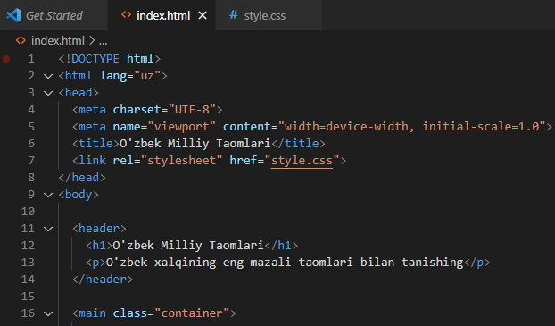
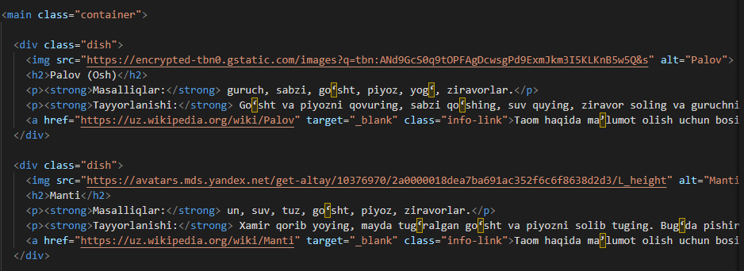
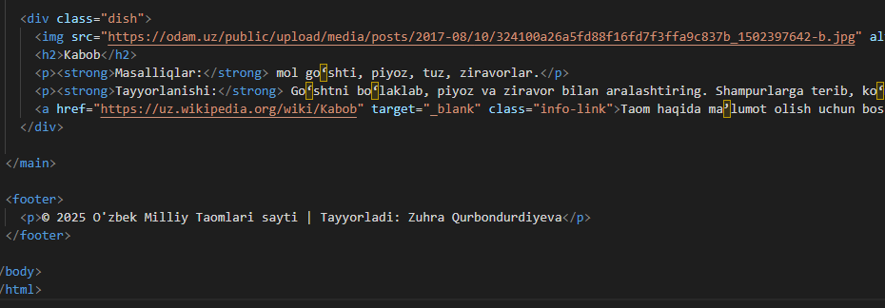
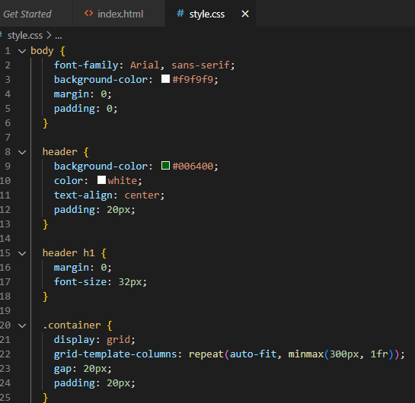
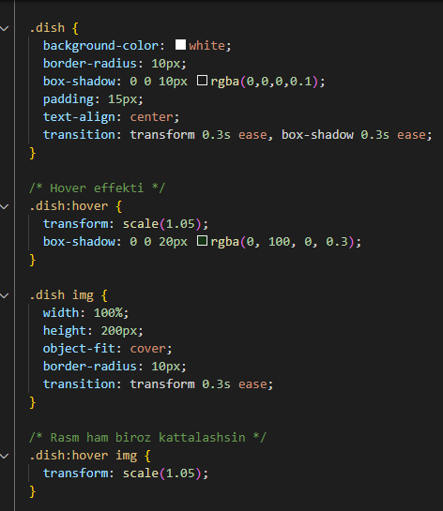

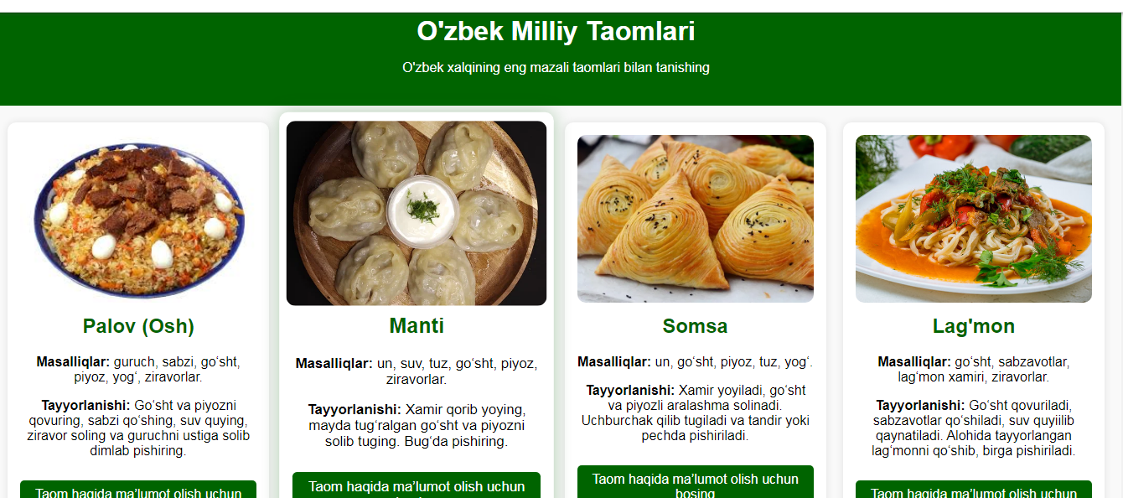
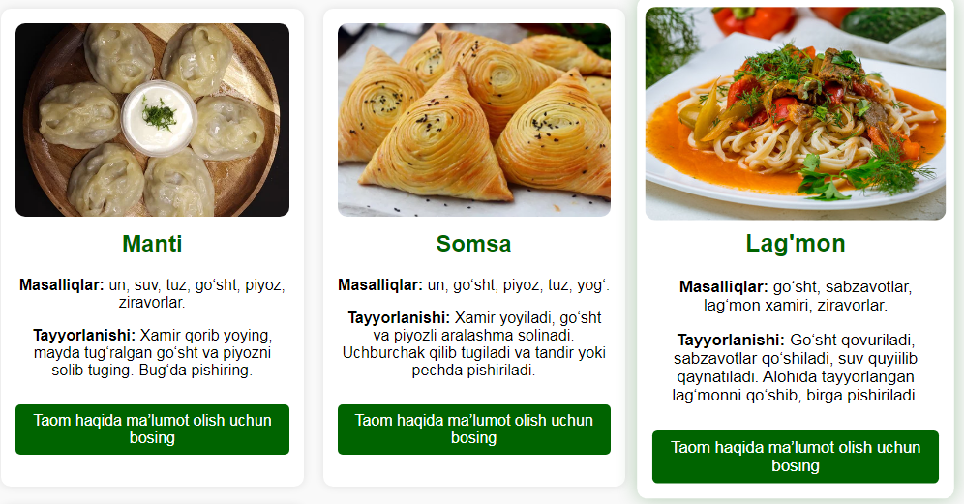
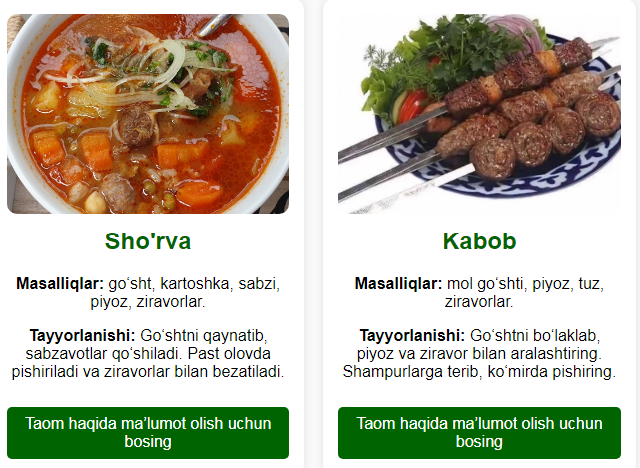
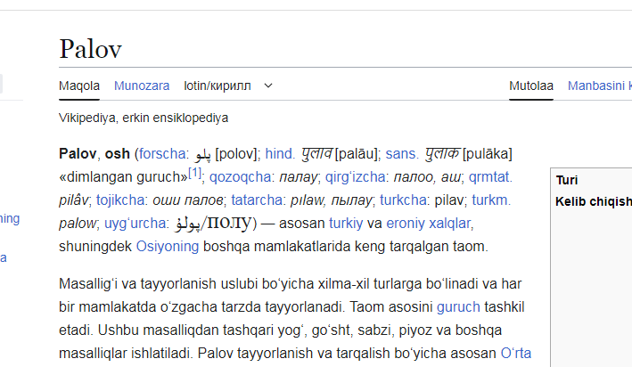
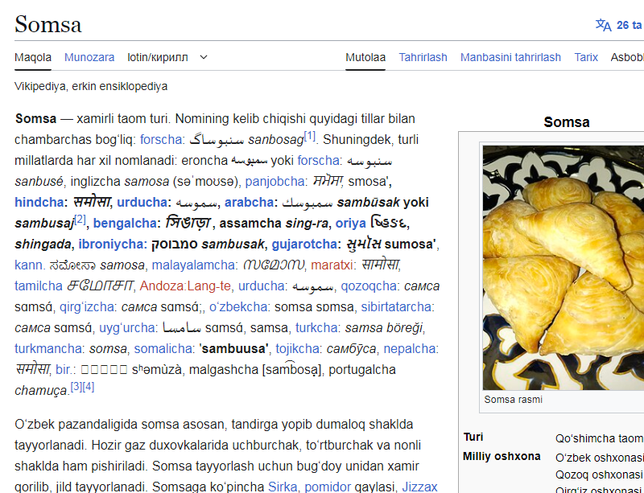

Xulosa:
Ushbu laboratoriya ishida CSS (Cascading Style Sheets) texnologiyasi yordamida matn va blok elementlarini bezash usullari o‘rganildi. Ish davomida HTML sahifadagi matnlar, sarlavhalar, paragraflar hamda blok elementlariga turli rang, shrift, oraliq, chegaralar (border) va fon (background) berish amaliyotda bajarildi.
CSS xususiyatlari yordamida sahifaning tashqi ko‘rinishi, matnning o‘qilish qulayligi va dizayn estetikasi yaxshilanishi mumkinligi kuzatildi. Shuningdek, box model, margin, padding, border-radius, text-align, font-family, color kabi xususiyatlarning ahamiyati va ular o‘zaro qanday ta’sir etishi o‘rganildi.
Natijada, CSS orqali sahifani strukturaviy jihatdan toza, ko‘rkam va funksional shaklda bezash mumkinligi, shuningdek, responsiv dizayn yaratishda CSS-ning roli muhim ekanligi aniqlandi. Laboratoriya ishi orqali o‘quvchi CSS uslublarini amaliy qo‘llash, matn va bloklarni bezashda estetik hamda texnik jihatdan to‘g‘ri yechimlar topish ko‘nikmalarini shakllantiradi.

